**What is CWAJ?**Founded in 1949, the College Women’s Association of Japan (CWAJ) promotes education and cross-cultural exchange through CWAJ Scholarship Program, the Annual CWAJ Print Show and other programs that benefit the community. CWAJ is a volunteer, not-for-profit organization with about 400 members from 30 different countries. CWAJ’s highly regarded scholarship program provides scholarships for Japanese women to study abroad, non-Japanese women to study in Japan, as well as scholarships for visually impaired students both of which are also open to men. CWAJ’s multicultural members work side-by-side to offer English language and cross-cultural programs to the community.

**CWAJとは？**1949年に創立されたCWAJは、28余りの異なる国々から集まった女性約400名の会員を有する非営利ボランティア団体です。CWAJ奨学金・毎年開催のCWAJ現代版画展・その他社会に寄与する数々のプログラムを通じて教育・文化交流の推進に努めています。国内でも高い評価を受けているCWAJ奨学金制度は、海外留学をめざす日本人女子学生・日本で学ぶ外国人女子学生・国内外での勉学を志す視覚障害男女学生を対象としています。日本人と外国人会員がパートナーとして協力しながら活動し、語学プログラムや多文化交流プログラムを通して地域の要望に応えています。

**What is FSC?**Foreign Students’ Circle (FSC) holds cultural and educational events for foreign students to help them gain a deeper understanding of Japanese culture and customs. CWAJ members, acting as mentors, are paired with students seeking guidance and friendship, or needing language assistance. We try to develop close contact with students and help them adapt to life in Japan. More than 350 students have taken part in FSC programs since its founding in 1990. FSC is also a wonderful opportunity to learn about Japanese culture while making friends with CWAJ members and students from abroad.

**FSCとは？**FSCは、日本で学ぶ留学生に文化プログラムを提供し、日本の文化や習慣の理解を深めるための支援を行っています。CWAJ 会員はメンター制度のもとに留学生たちが日本での生活になじめるよう連絡をとりながら、よきアドバイザーとしてお手伝いしています。1990年の設立以来、350人以上の学生がこのプログラムに参加しています。CWAJの会員にとっても、FSC は世界中から集まる学生達と交流を深め、日本の文化を学び直す良い機会になっています。

**Comment from a student “My experience with FSC -CWAJ”**

I am one of lucky students that have gotten a chance to participate in a variety of events offered by FSC -CWAJ this year. Starting with a relaxing tea ceremony, continuing with Kabuki performances and museum visits before finally culminating with a home visit where you can meet and make friends with the family of your mentor, the events themselves were amusing to attend.

Overall, I would say that it was an interesting experience that allowed me to visit new places, bond with the people in the organization and understand this new world of the Japanese culture just a little but more.

**留学生からのコメント“FSCでの私の経験”**

私は、今年FSCのさまざまな行事に参加できた幸運な学生の一人です。ゆったりできた茶道の会、歌舞伎鑑賞、美術館訪問と続き、特にメンターのお宅を訪問して、その家族と楽しく過ごせたことに感動しました。この会に入会し、今まで知らなかった場所を訪たり、会の人々とのつながりを持ち、日本文化の新しい面を今以上に理解出来たことは、素晴らしい経験だと思います。

**2025 FSC Programs**



**Foreign**

**Students’**

**Circle**

Visiting Hina dolls decoration Exhibition,

National Museum, CWAJ Print Show/

Trying Japanese food cooking/More & more

(You can also join private events held by each FSC volunteer)

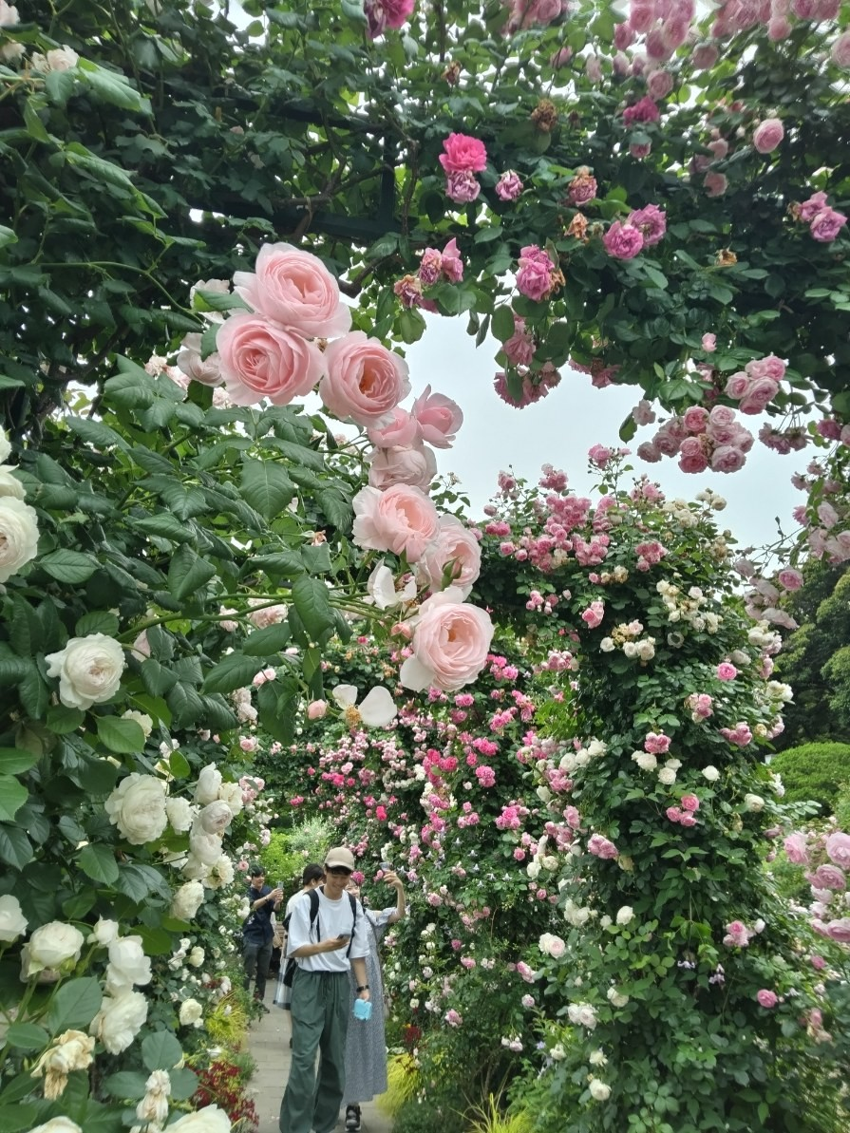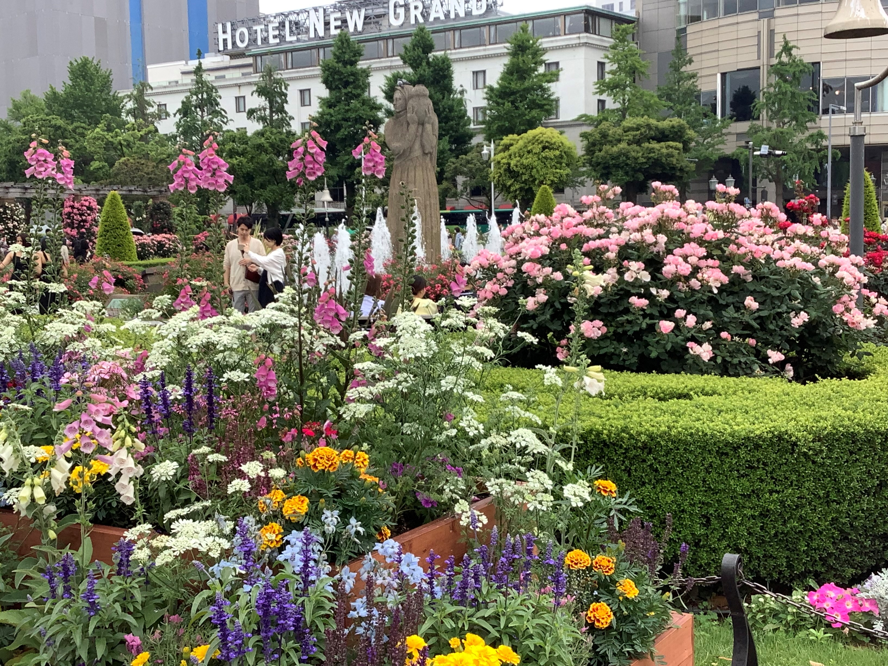

2025年FSCの主な行事

雛人形展示の鑑賞、国立博物館見学、CWAJ 版画展見学や日本食料理教室等、盛沢山です。

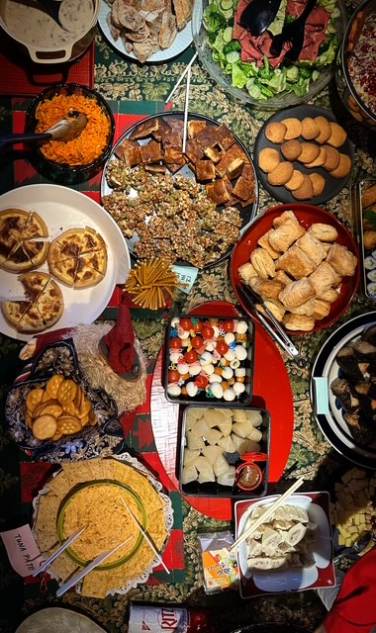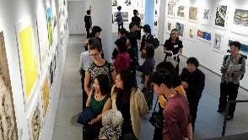（FSCボタンティアが個人で企画するプログラムもあります。）

Visiting CWAJ Print Show、October 2024

Year-end Potluck Lunch Party, December 2024

Visiting Yokohama Bay Area、May 2024

**HOW TO JOIN FSC** Please contact [FStudentsCircle@cwaj.org](mailto:FStudentsCircle@cwaj.org) to request an FSC Application Form. A photocopy of your student ID card should be submitted.

**入会方法**まず、[FStudentsCircle@cwaj.org](mailto:FStudentsCircle@cwaj.org)まで入会希望の旨ご連絡ください。送られた申し込み用紙に必要事項記入後、大学の学生証のコピーと共にお送りください。

**FSC STUDENT ELIGIBILITY**/入会資格

Any non- Japanese student who attends a university or college in Japan and has a Japanese university student ID card can join FSC.

日本の大学・大学院に在籍し、その大学の学生証を持っている方に限ります。

**Please visit the CWAJ website!**

CWAJのウェブサイトをご覧ください！

[**http://www.cwaj.o→EDUCATION→FSC**](http://www.cwaj.o→EDUCATION→FSC)

The FSC page has information about upcoming events and photos of activities.

CWAJのウェブサイトにアクセスすると、FSCのイベント情報や今までの活動の写真をご覧になれます。

＊（ウェブサイトは日本語でもご覧になれます。）

* All proceeds and donations go to the CWAJ Scholarship & Education Programs.
* 会の活動による純益および寄付金は、すべてCWAJ奨学金・教育プログラムに充てられます。